4 Лабораторная работа №4.
Нагрузочное тестирование
Цель работы: изучение принципов нагрузочного тестирования. Практическое применение кроссплатформенного инструмента Jmeter (Apache Jakarta Project).

4.1 Выполнение работы

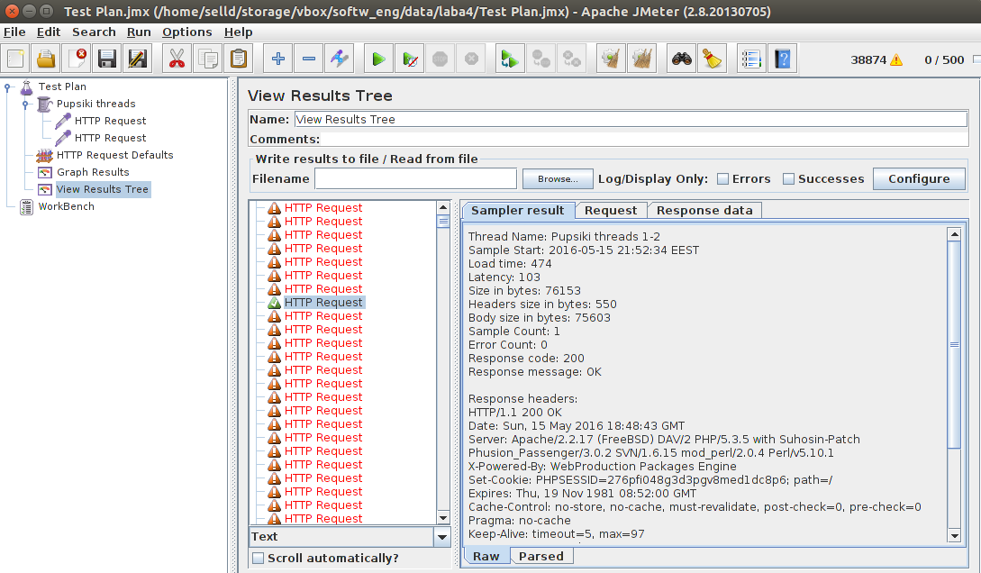
Рисунок 4.1 – Результаты тестирования в виде дерева

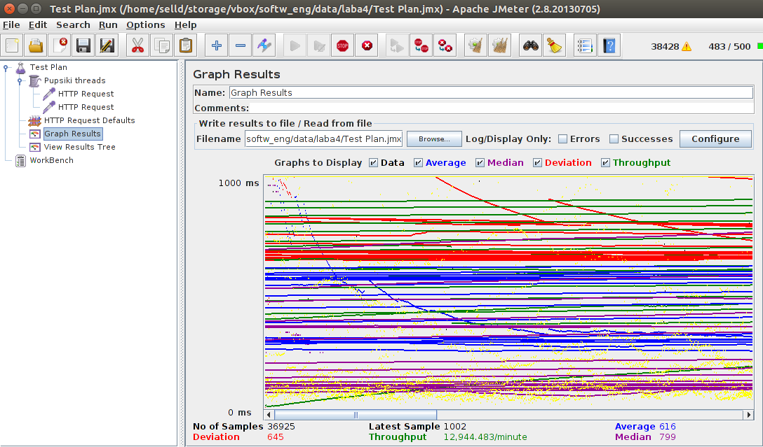
Рисунок 4.2 – Результаты тестирования в виде графиков

ВЫВОДЫ
В данной лабораторной работе были изучены принципы нагрузочного тестирования с применением кроссплатформенного инструмента Jmeter. Было проведено нагрузочное тестирование веб-сайта для различных нагрузок и получены графики результатов тестирования веб-сайта.

